// | septembre 2012  RAPPORT
BOUCHE SAINE
VIE SAINE
VIEILLISSEMENT EN BONNE SANTÉ

Investir dans la prévention est l'approche la plus économique des soins de santé
Traduit de l’anglais

// INTRODUCTION
Le 26 juin 2012, Cristian Silviu Buşoi, MPE, a animé au Parlement européen à Bruxelles un débat politique organisé par le Council of European Dentists (CED - Conseil des Chirurgiens-Dentistes Européens). L'événement, intitulé "Healthy mouth, healthy living, healthy ageing: Investing in prevention is the most cost-effective approach to healthcare" (Bouche saine, vie saine, vieillissement en bonne santé : investir dans la prévention est l'approche la plus économique des soins de santé) et organisé dans le cadre de l'année européenne du vieillissement actif et de la solidarité entre les générations, visait à sensibiliser aux liens existant entre la santé bucco-dentaire et la santé générale, ainsi qu'à la nécessité d'une prévention continue pour une vieillesse en meilleure santé. Ont pris la parole les représentants d'associations de patients et d'associations européennes des professions de la santé : le Comité Permanent des Médecins Européens (CPME), le Groupe Pharmaceutique de l’Union Européenne (GPUE), l'European Federation of Nurses Associations (EFN) et l'European Midwives Association (EMA). Plus de 50 participants ont assisté à l’événement, parmi lesquels les délégués de 14 associations et chambres dentaires nationales de toute l’Europe, ainsi que des représentants de l’ADEE (Association for Dental Education in Europe), de l’Union Française pour la Santé Bucco-Dentaire, de l’EHN (European Heart Network), de l’AGE Platform Europe, de la European Region of the World Confederation for Physical Therapy (ER-WCPT), de l’industrie et des assistants de députés européens.

// LES MESSAGES PRINCIPAUX
- La santé bucco-dentaire fait partie intégrante de la santé et du bien-être en général
- Considérer les maladies bucco-dentaires séparément des maladies générales n’est efficace ni du point de vue médical, ni du point de vue des coûts
- La santé bucco-dentaire doit être intégrée dans la prévention générale et la promotion de la santé aux niveaux national et européen
- La santé bucco-dentaire des personnes âgées pose des défis spécifiques, qui exigent des changements systémiques et un financement suffisant
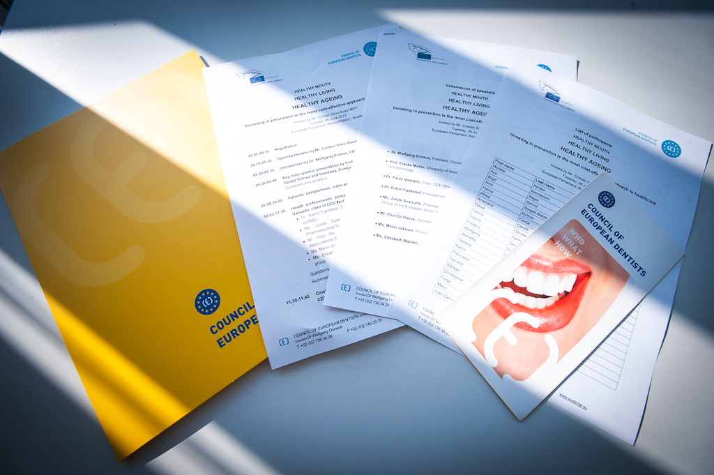
- Des approches interdisciplinaires et intégrées des soins de santé, visant à améliorer la formation, la coopération et l’échange d’informations entre les différentes professions de soins de santé et les patients, sont encouragées afin de rétablir l'équilibre entre les connaissances théoriques et la pratique des professionnels des soins de santé

// Remarques prÉliminaires
Le député européen Cristian Silviu Buşoi, animateur de l'événement, remercie le CED et son Président, le Dr Wolfgang Doneus, d’avoir pris l'initiative d'organiser le débat. Il souligne qu'une part importante de la population européenne est touchée, à un moment ou l’autre de sa vie, par un mauvais état de santé bucco-dentaire. Dans l'édition 2010 de l'Eurobaromètre, la majorité des adultes ont déclaré ne plus avoir toutes leurs dents naturelles, tandis que le pourcentage signalé de jeunes âgés de 6 à 19 ans atteints de caries dentaires allait de 42 pour cent en Suède à 97,6 pour cent en Lettonie. Les maladies bucco-dentaires constituent un problème de taille pour les systèmes de santé publique et touchent particulièrement certains groupes à haut risque et désavantagés, par exemple les enfants, les personnes âgées, les personnes médicalement compromises ou les personnes institutionnalisées.
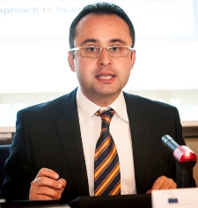
M. Buşoi remarque que, souvent, le grand public et les décideurs politiques ne reconnaissent pas suffisamment l'étendue des liens entre la santé bucco-dentaire et la santé générale. Les maladies et les conditions qui pourraient impliquer les mêmes facteurs de risque ou sont liées d’une autre manière, sont traitées séparément. Cette approche n'est pas la plus efficace d'un point de vue médical, ni d'un point de vue économique, aspect particulièrement important en ces temps d'austérité et de restrictions budgétaires en Europe. Il souligne la nécessité d'avoir une vue d'ensemble et d'adopter une approche multidisciplinaire de la santé, au niveau national et européen, afin d'utiliser de la meilleure façon possible le peu de ressources dont nous disposons.
M. Buşoi rappelle aux participants que 2012 est l'année européenne du vieillissement actif et de la solidarité entre les générations et que d'ici 2060, 30 pour cent de la population européenne aura un âge d'au moins 65 ans. Ce changement démographique aura un impact important sur de nombreux secteurs de notre société, y compris sur les systèmes de santé publique. Une bonne santé bucco-dentaire est sans conteste une condition permettant de vieillir en bonne santé, en restant un membre à part entière de la société et en jouissant d'une bonne qualité de vie. La santé bucco-dentaire de la population vieillissante pose toutefois des défis spécifiques, car les personnes âgées sont, pour diverses raisons, moins susceptibles de pouvoir accéder facilement aux soins bucco-dentaires et plus susceptibles d'en subir les conséquences.
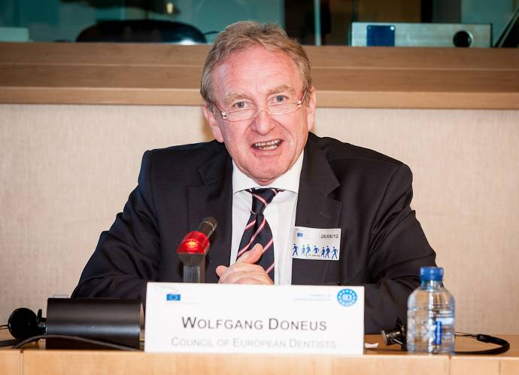
Le Dr Wolfgang Doneus, Président du CED, remercie M. Buşoi d’avoir animé l'événement. Il affirme espérer sincèrement que le débat de la journée marquera le début d'un dialogue constant avec les députés européens et les professions des soins de santé sur les liens importants entre la santé orale et la santé générale, ainsi que sur ce qu’il sera possible de faire ensemble afin que les Européens puissent avoir les meilleures chances de vieillir en bonne santé, sans maladies bucco-dentaires et autres.
Le Dr Doneus rappelle que le CED avait organisé en 2007 un workshop sur la santé bucco-dentaire dans le cadre de la conférence de la présidence portugaise de l'UE sur les stratégies européennes en matière de santé. Les participants au workshop avaient adopté des recommandations appelant à une stratégie européenne pour la santé bucco-dentaire et, par la suite, le CED a adopté une résolution sur la nécessité d'intégrer les soins de santé bucco-dentaires aux soins de santé généraux, au niveau tant national qu'européen.
Il observe que, si les liens entre la santé bucco-dentaire et la santé générale sont connus depuis longtemps de façon anecdotique, les experts effectuent maintenant des études où ils découvrent des corrélations nouvelles et intéressantes.
Le Dr Doneus se déclare impatient de voir le débat commencer, espérant qu'il aboutira à des suggestions constructives pour les prestataires de soins de santé et pour les décideurs politiques. Il conclut en présentant l'orateur principal, la Professeure Frauke Müller, directrice de la division de gérodontologie (la discipline spécialisée dans les soins dentaires de la personne très âgée) et prothèse adjointe de l'université de Genève, le Président de la Société suisse de médecine dentaire pour les personnes âgées et handicapées et le Secrétaire du Collège européen de gérodontologie.
La santé bucco-dentaire fait partie intégrante de la santé et du bien-être en général. De nombreuses maladies peuvent être qualifiées de maladies bucco-dentaires, y compris les caries dentaires, les maladies parodontales, les pathologies orales et les cancers de la bouche et des lèvres, les traumatismes dento-faciaux et l'érosion dentaire. Les facteurs de risque principaux des maladies bucco-dentaires sont les mêmes que ceux des maladies non transmissibles telles que l'obésité, les maladies cardiaques, l’AVC, les cancers et les maladies mentales. En outre, la présence d’une maladie bucco-dentaire non traitée augmente également pour le patient le risque de développer une ou plusieurs maladies chroniques graves.
Résolution du CED de mai 2011 « For better oral health of all EU citizens: Mutual integration of oral and general health » (Pour une meilleure santé bucco-dentaire de tous les citoyens de l'Europe : intégration mutuelle de la santé bucco-dentaire et de la santé générale)
Les patients souffrant d'une maladie parodontale grave ont une probabilité double de mourir, toutes causes confondues, avant l'âge de 64 ans.
Les patients souffrant d’un diabète de Type I ou de Type II ont un risque 2,5 à 3,5 fois plus élevé de développer une maladie parodontale.
Les patients souffrant d'une maladie parodontale présentent un risque double d’accident vasculaire.
Il est possible de réduire de 84 % les accouchements prématurés chez les patientes ayant reçu un traitement dentaire adéquat avant la 35ème semaine de grossesse.
Par rapport à la population en général, les patients souffrant de maladies mentales graves, telles que la schizophrénie ou le trouble bipolaire, ont trois fois plus de chances de perdre leurs dents à cause d'une hygiène bucco-dentaire insuffisante.
Conclusions d’études scientifiques

// PRÉSENTATION LIMINAIRE
La Professeure Frauke Müller présente les tendances actuelles en matière de santé bucco-dentaire des personnes âgées. L'Europe est confrontée au vieillissement de la population, avec une plus longue espérance de vie des personnes qui sont donc susceptibles de conserver plus longtemps leurs dents naturelles. Les maladies bucco-dentaires sont plus fréquentes chez les personnes âgées ; d'après une étude allemande, 0,3 pour cent seulement des personnes âgées de 65 à 74 ans ont une dentition solide et ne présentent pas de caries. Dans l'ensemble, même si le nombre de dents naturelles diminue avec l'âge, la prévalence des maladies parodontales et des caries radiculaires augmente. Les patients plus âgés sont plus souvent touchés par de nombreux autres états et maladies qui rendent plus difficile le traitement des maladies bucco-dentaires.
Même si le nombre de dents naturelles diminue avec l'âge, la prévalence des maladies parodontales et des caries radiculaires augmente.
Professeure Frauke Müller
En raison de leur vulnérabilité, les personnes âgées dépendent souvent de leurs aidants pour leurs activités quotidiennes et sont susceptibles d’éprouver des problèmes dus à l’absence de dents. Des données suisses de 2002 ont montré que, parmi les personnes de plus de 85 ans, 4 sur 10 n'ont plus de dents naturelles et 9 sur 10 portent une prothèse amovible. L'hygiène dentaire des personnes âgées hospitalisées constitue un problème particulier, car le personnel hospitalier ne sait souvent pas comment prendre soin correctement des dents de leurs patients. La situation est encore plus grave chez les patients atteints de démence, qui dépendent entièrement de leurs aidants et sont plus facilement sujets aux caries dentaires, aux poches parodontales profondes et aux problèmes de santé bucco-dentaire que les personnes non atteintes de démence. Sachant que la population atteinte de démence augmentera au cours des prochaines années, il s'agit là d'un problème auquel il faut s'attaquer. Enfin, la sécheresse de la bouche, un effet secondaire de nombreux médicaments administrés aux personnes âgées, peut favoriser une progression incroyablement rapide des caries dentaires ; en quelques semaines, les patients souffrant de sécheresse de la bouche et dont l'hygiène bucco-dentaire n'est pas correcte commencent à perdre leurs couronnes cliniques sous l’influence de caries des racines, et courent le risque de les avaler.
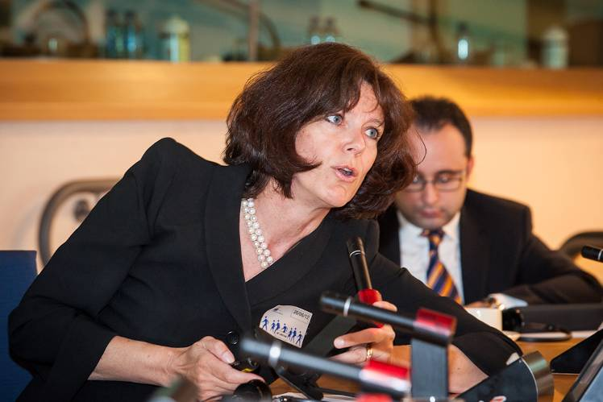
La Professeure Müller présente une synthèse des preuves scientifiques aujourd'hui disponibles qui démontrent les liens entre la maladie parodontale et les maladies cardiovasculaires, le diabète, l'ostéoporose et la pneumonie par aspiration. Il peut également exister une relation entre l'état dentaire et la fonction cognitive ; une étude a montré que le nombre de dents a une influence sur les déficiences cognitives chez les personnes âgées, ce qui pourrait être lié au fait que la mastication augmente l'irrigation du cerveau et améliore les performances cognitives. La présence des dents naturelles est reconnue en tant que facteur influençant la longévité et la mortalité des individus. La santé bucco-dentaire détermine l'état de nutrition du patient ; ceci est très important, car la nutrition et le poids sont des éléments essentiels dans les soins gériatriques et des études récentes montrent que, chez les patients âgés, un IMC plus élevé, d’environ 28, est associé à une mortalité réduite. Il a été constaté que, chez des personnes institutionnalisées, un brossage régulier et efficace des dents prévient 1 décès sur 10 consécutifs à la pneumonie que peuvent contracter les patients dont l’hygiène bucco-dentaire n’est pas suffisante et qui aspirent la plaque dentaire et les bactéries présentes dans leur bouche.
La prévention par l'hygiène bucco-dentaire est nettement plus économique que le traitement dentaire. Contrôle des infections, maîtrise de la douleur et meilleur confort des patients sont d’autres avantages de la prévention chez les personnes âgées. Le rétablissement de la fonction bucco-dentaire présente également des avantages fonctionnels pour la mastication, l'élocution et l'occlusion (le contact entre les dents), ainsi que des avantages psychologiques et psycho-sociaux, par l'amélioration du bien-être et de l'estime de soi.
Un brossage régulier et efficace des dents chez des personnes institutionnalisées prévient 1 décès sur 10 consécutifs à la pneumonie.
Professeure Frauke Müller
Les soins dentaires chez les personnes âgées nécessitent un travail en équipe, avec d'autres professionnels de la santé. Toutefois, il est très rare que les dentistes et les hygiénistes dentaires soient impliqués dans les soins aux personnes âgées. Différentes formules ont vu le jour, comme la visite de dentistes ou d'hygiénistes dentaires indépendants dans les homes pour personnes âgées ou le passage, plusieurs fois par an, de camions de soins bucco-dentaires auprès des maisons de repos.
L'enseignement de la gérodontologie, l'étude de la dentisterie par rapport au vieillissement, est une question très importante. D'après une étude menée en Allemagne, les jeunes chirurgiens-dentistes se sentent rarement à l'aise lorsqu'ils soignent des patients plus âgés, car ils ne disposent pas de l'expérience clinique nécessaire pour évaluer les risques associés et le type de soins à fournir. Il faut enseigner la gérodontologie aux jeunes dentistes et la Professeure Müller salue la volonté du CED de voir la gérodontologie incluse dans l'Annexe à la directive sur les Qualifications professionnelles (directive 2005/36/CE).
Quelles sont les exigences de santé publique en dentisterie gériatrique pour le futur ? Nous devons améliorer la prise de conscience, favoriser la recherche interdisciplinaire en dentisterie gériatrique, réduire la charge administrative et les problèmes logistiques, introduire l'enseignement obligatoire au niveau du baccalauréat et développer une formation postuniversitaire structurée de façon à préparer les praticiens de l'art dentaire aux défis posés par le vieillissement de la population. Les responsables des politiques de la santé doivent reconnaître que la dentisterie est une partie intégrante de la médecine et non une discipline séparée. La santé bucco-dentaire doit être intégrée dans toute campagne de prévention générale. Il faut renforcer les approches interdisciplinaires, ajouter la gérodontologie dans les cursus médical et infirmier et octroyer des fonds suffisants aux soins de santé bucco-dentaires.
Nous devons améliorer la prise de conscience, favoriser la recherche interdisciplinaire en dentisterie gériatrique, réduire la charge administrative et les problèmes logistiques, introduire l'enseignement obligatoire au niveau du baccalauréat et développer une formation postuniversitaire structurée de façon à préparer les praticiens de l'art dentaire aux défis posés par le vieillissement de la population.
Professeure Frauke Müller
La présentation liminaire est suivie d'une discussion.
Le Dr Nikolai Sharkov, administrateur du CED, précise que la dentisterie est une branche de la médecine plutôt qu'une spécialité médicale.
Répondant à une question sur la façon d'améliorer les habitudes alimentaires des personnes âgées dans les homes, la Professeure Müller explique qu'un simple test, consistant par exemple à demander au patient de se mordre un doigt ou d'utiliser un chewing-gum, peut donner une bonne indication de la capacité de mastication du patient. Ce test devrait faire partie des procédures générales d'admission dans une institution, mais il n'est malheureusement pas souvent pratiqué.
En ce qui concerne le rôle des hygiénistes dentaires dans l'amélioration des soins dentaires aux personnes âgées, la Professeure Müller précise que dans certains pays les hygiénistes dentaires ne peuvent pratiquer que sous la supervision d'un dentiste. Si les hygiénistes dentaires peuvent avoir un rôle utile, ils ne peuvent pas effectuer les examens dentaires complets qui sont également nécessaires, par exemple pour diagnostiquer un cancer de la bouche et d'autres problèmes, et ne peuvent être pratiqués que par des chirurgiens-dentistes. La Prof. Müller souligne que tous les chirurgiens-dentistes, y compris les praticiens privés et les chirurgiens-dentistes pratiquant dans les maisons de repos, doivent être impliqués dans le traitement des patients âgés ; le problème est trop important pour le laisser aux spécialistes.
Si les hygiénistes dentaires peuvent avoir un rôle utile, ils ne peuvent pas effectuer les examens dentaires complets qui sont également nécessaires, par exemple pour diagnostiquer un cancer de la bouche et d'autres problèmes, et ne peuvent être pratiqués que par des chirurgiens-dentistes.
Professeure Frauke Müller
Afin d'améliorer l'articulation entre la profession médicale et la profession dentaire, la Prof. Müller recommande d'intégrer davantage la dentisterie dans la formation des médecins et d'en faire un sujet d'examen obligatoire pour les étudiants en médecine. Étant donné qu'à un âge avancé la fréquence des contacts avec les médecins augmente tandis que diminue la fréquence des contacts avec les chirurgiens-dentistes, il faut que les médecins puissent détecter tout problème de santé bucco-dentaire et adresser leurs patients aux chirurgiens-dentistes.
Le Dr Francisco Rodríguez Lozano, vice-président du CED, exprime sa crainte que dans certains pays européens, le gouvernement ne soutienne que les soins bucco-dentaires pour les enfants et ne néglige ceux de la population âgée. Il espère que le Parlement européen pourra faire quelque chose pour améliorer la santé bucco-dentaire, et donc la qualité de la vie, des personnes âgées. M. Buşoi explique que la subsidiarité des soins de santé est la prérogative des autorités nationales et régionales, mais que le Parlement européen peut rassembler et recommander les meilleures pratiques pour la mise en œuvre. Le Parlement est très actif dans le domaine du vieillissement, qui n'est pas seulement un problème de santé mais une question multidisciplinaire faisant actuellement l'objet de nombreuses initiatives.

// la perspective des patients
Une vidéo avec témoignages de patients est présentée, dans laquelle les patients expliquent comment la santé et les conditions bucco-dentaires affectent leur santé générale et leur qualité de vie.
Je sais très bien que la santé bucco-dentaire est liée aux infarctus, aux accidents vasculaires cérébraux, et au diabète. J'ai subi des tests de dépistage... car j'étais vraiment inquiet à cause de ma maladie des gencives. … De nombreuses personnes ont vraiment peur, mais ne savent pas quoi faire.
Patient atteint d’une maladie parodontale

// La perspective des professionnels de la santé
La discussion est modérée par la Dre Paula Vassallo, présidente du Groupe de travail Santé bucco-dentaire du CED.
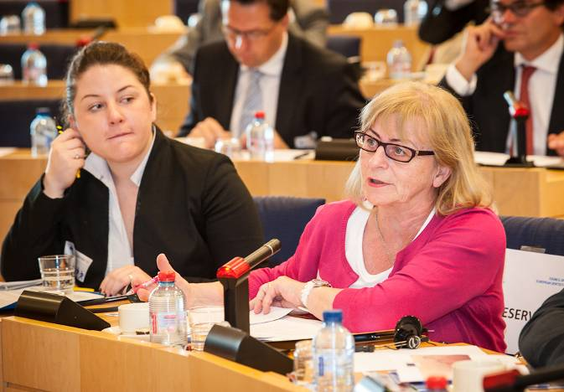
Répondant à la question de savoir si le lien entre la santé bucco-dentaire et la santé générale est suffisamment reconnu par les médecins, la Dre Katrín Fjeldsted, présidente élue du Comité Permanent des Médecins Européens (CPME), estime que, si c’est bien le cas d'un point de vue théorique, ce l'est beaucoup moins dans la pratique. Si les problèmes de santé bucco-dentaire font partie de la formation des médecins, ceux-ci supposent souvent que les patients prennent soin eux-mêmes de leurs dents et se rendent chez le dentiste lorsque c'est nécessaire, ce qui n'est évidemment pas toujours le cas. Elle souligne qu'il y a lieu de travailler ensemble à ces questions, mais que le coût afférent constitue un obstacle dans de nombreux pays. Le traitement dentaire n'étant ni couvert, ni remboursé dans la plupart des pays, la dentisterie est souvent considérée comme distincte des autres types de soins de santé ; des changements dans la mentalité politique sont par conséquent nécessaires. Elle estime que le premier pas vers une meilleure prise de conscience de l'importance de la santé bucco-dentaire consiste à sensibiliser les enfants et leurs parents, peut-être par le biais de livres ou de programmes télévisés du genre de LazyTown.
Si les problèmes de santé bucco-dentaire font partie de la formation des médecins, ceux-ci supposent souvent que les patients prennent soin eux-mêmes de leurs dents et se rendent chez le dentiste lorsque c'est nécessaire, ce qui n'est évidemment pas toujours le cas.
Dre Katrin Fjeldsted
Anamaria Corca, EU Policy Assistant au CPME et
Dre Katrín Fjeldsted, présidente élue du CPME
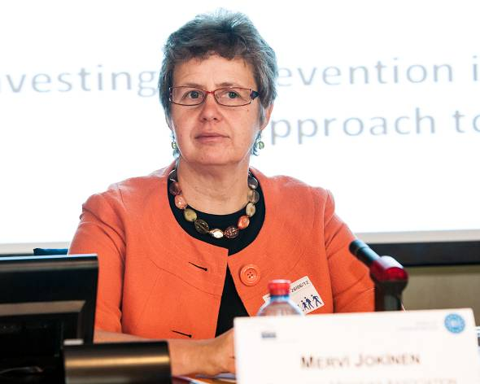
Mervi Jokinen, présidente de l'EMA (European Midwives Association) explique que les sages-femmes jouent un rôle important en termes de promotion de la santé publique, d'éducation et de prévention pendant la grossesse, le travail et, dans certains pays, jusqu'à un an après la naissance, y compris pour ce qui est des questions d'hygiène bucco-dentaire. Les femmes enceintes sont plus exposées aux gingivites et aux caries à cause des changements physiologiques et hormonaux de la grossesse ; les sages-femmes en sont conscientes et conseillent aux femmes de se rendre chez le dentiste pendant la grossesse. Les sages-femmes sont également au courant des résultats des études montrant une corrélation entre les maladies bucco-dentaires chez les femmes enceintes et les accouchements prématurés, ainsi que des liens avec l'endocardite et le sepsis systémique. Toutefois, elle souscrit à l'affirmation de la Dre Fjeldsted, selon laquelle il existe un fossé entre la théorie et la pratique, et confirme que, souvent, le seul conseil en matière de santé bucco-dentaire que donne une sage-femme à une femme enceinte, est de consulter un chirurgien-dentiste. Elle déclare que la situation socio-économique actuelle dans de nombreux pays où le traitement dentaire est à la charge des patients est à l'origine d'une injustice et d'une inégalité dans l'accès aux soins bucco-dentaires et qu'en ce sens, la gratuité du traitement dentaire pour les femmes enceintes, comme c'est le cas au Royaume-Uni, est une chose extrêmement positive. Elle souligne que, pendant la grossesse, les femmes sont beaucoup plus intéressées par les informations en matière de santé et probablement plus motivées à introduire des changements dans leur style de vie ; des messages partagés avec d'autres professions de la santé sont donc très importants pendant la grossesse.
Les femmes enceintes sont plus exposées aux gingivites et aux caries à cause des changements physiologiques et hormonaux de la grossesse.
Mervi Jokinen
Elizabeth Manero, directrice de Health Link, un groupe d'intérêt indépendant de patients, commente les tentatives d'améliorer la coopération entre les différentes professions de soins de santé, du point de vue des patients. Elle souligne que, si la personne la plus concernée par la santé bucco-dentaire est le patient, nous n'avons pas encore commencé à réfléchir à la façon de donner aux patients les connaissances, le savoir et les possibilités qui leur permettraient d’améliorer eux-mêmes leur santé bucco-dentaire et de chercher de l'aide lorsqu'ils ont un problème. Elle propose de mieux informer les patients adultes des liens existant entre la santé générale et la santé bucco-dentaire, dans le but d'encourager une bonne hygiène bucco-dentaire. Elle rappelle son propre travail avec les femmes enceintes défavorisées, qui ont rencontré de nombreux problèmes de santé dans leur vie et qui voient en la grossesse une nouvelle chance de faire quelque chose pour leur bébé et sont très motivées. À l'autre extrémité du parcours de vie se trouvent les personnes âgées qui ne sont pas motivées à s'occuper de leurs problèmes de santé bucco-dentaire et dépendent de leurs aidants pour ce qui est des soins de santé bucco-dentaire. Divers aspects pourraient être examinés au sein du système, y compris la formation interprofessionnelle. Répondant à une question sur les campagnes de promotion de la santé qui ont eu du succès et pourraient être prises comme des exemples de bonne pratique à appliquer à la santé bucco-dentaire, elle indique que le marketing social pourrait être utile. Un workshop auquel elle a participé a montré que ce que les patients attendent de leurs professionnels de la santé, c'est un dialogue et un traitement en égaux ; ces leçons pourraient être appliquées pour améliorer la conscience et la motivation des patients. Elle se dit convaincue que les gens seraient réceptifs à des messages sur la santé bucco-dentaire qui seraient présentés correctement et d'une façon qui leur montre qu'ils peuvent eux-mêmes faire quelque chose pour leur santé.
Les gens seraient réceptifs à des messages sur la santé bucco-dentaire qui seraient présentés correctement et d'une façon qui leur montre qu'ils peuvent eux-mêmes faire quelque chose pour leur santé.
Elizabeth Manero
Jurate Svarcaite, Pharmaceutical and Professional Affairs Advisor auprès du Groupe Pharmaceutique de l’Union Européenne (GPUE), souligne que chaque professionnel de la santé qui voit un patient doit faire passer un message à propos de la santé bucco-dentaire et de la santé en général. Pour ce faire, il est important que des relations se nouent à l'intérieur d'une communauté, par exemple entre les pharmaciens et les chirurgiens-dentistes locaux. Elle rappelle sa propre expérience de pharmacienne ayant reçu la plupart de ses connaissances en matière de santé bucco-dentaire d’un ami chirurgien-dentiste et non à l'université, ce qu'elle déplore. Les patients s'adressent souvent à leur pharmacien lorsqu'ils ont mal aux dents ou lors de l'achat d'une brosse à dents ou d'un dentifrice, ce qui constitue une excellente occasion pour faire passer les messages concernant la santé bucco-dentaire. Elle estime que les matières concernant la santé bucco-dentaire doivent être mieux intégrées dans le cursus des autres professions de santé et qu'il faut renforcer les relations entre les professions de la santé au sein de la communauté, par exemple par le biais de groupes de soins intégrés.
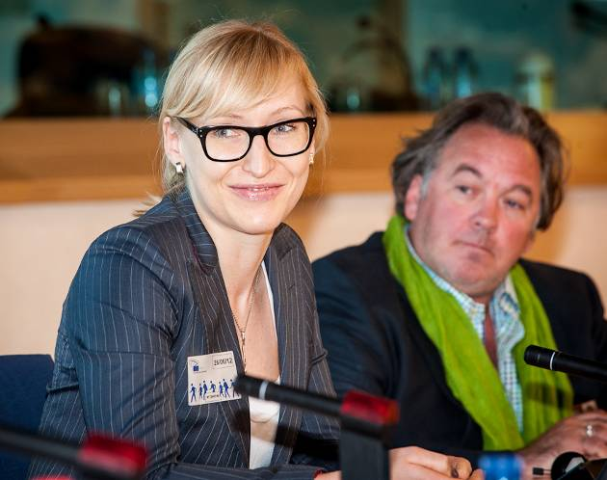
Jurate Svarcaite, PGEU Pharmaceutical and Professional Affairs Advisor et Paul De Raeve, secrétaire général de l’EFN
Les matières concernant la santé bucco-dentaire doivent être mieux intégrées dans le cursus des autres professions de santé et qu'il faut renforcer les relations entre les professions de la santé au sein de la communauté, par exemple par le biais de groupes de soins intégrés.
Jurate Svarcaite
Paul De Raeve, secrétaire général de l’EFN (European Federation of Nurses Associations), recadre le débat en cours dans le contexte des changements attendus de la directive sur les qualifications professionnelles et de l'austérité fiscale en Europe. Il estime que la première meilleure pratique à recommander consiste à investir davantage dans l'éducation des professionnels de la santé. L'EFN fait partie du Partenariat européen d’innovation pour un vieillissement actif et en bonne santé (European Innovation Partnership on Active and Healthy Ageing), qui met l'accent sur les soins intégrés ; dans ce contexte, il convient d'explorer les façons dont la technologie pourrait nous aider à mieux informer tous les intervenants en matière de santé bucco-dentaire. S'il approuve dans le principe la nécessité de sensibiliser la population aux thèmes de la santé bucco-dentaire, il rappelle que, restrictions budgétaires obligeant, il n'y a plus d'argent pour de coûteuses campagnes de promotion de la santé et de prévention à grande échelle, notamment concernant des aspects qui pourraient paraître très simples, par ex. le brossage des dents. C’est pourquoi l'EFN, au sein du Partenariat pour l'innovation, soutient les initiatives locales et celles dont il est possible de démontrer l'efficacité en termes de coûts.
Les restrictions budgétaires étant, il n'y a plus d'argent pour de coûteuses campagnes de promotion de la santé et de prévention à grande échelle.
Paul De Raeve
En ce qui concerne les campagnes de promotion de la santé, Mervi Jokinen souligne que celles-ci sont souvent centrées sur un aspect spécifique présenté de manière pour le moins étroite. Par exemple, la campagne « Les ex-fumeurs, rien ne les arrête », financée par l'UE, si elle est très pertinente pour les sages-femmes et les chirurgiens-dentistes, n'a pas été suffisamment communiquée à tous les professionnels de la santé, de sorte que de nombreux professionnels ne la connaissent toujours pas. Ce genre de campagnes met souvent l'accent sur l'argent plutôt que sur le message. Jurate Svarcaite ajoute que les campagnes de santé publique doivent être réalisées selon une approche holistique, assurer la cohérence des messages et être mieux coordonnées, tandis que des partenariats entre les secteurs public et privé et l'association avec des partenaires commerciaux pourraient être une solution pour le financement des campagnes.
Elizabeth Manero est favorable à l'idée de travailler avec des partenaires commerciaux, par exemple via un système d'accréditation des produits destinés à l'hygiène dentaire, qui n'avaliserait pas un produit spécifique mais plutôt une méthode d'utilisation du produit. Il serait ainsi possible de faire coïncider des objectifs commerciaux avec des objectifs sanitaires. Elle hésite à soutenir d'autres campagnes de santé publique, car elles sont relativement chères et il reste difficile de déterminer si elles sont réellement utiles ou non. Elle estime qu'il est nécessaire de viser directement les personnes âgées vivant chez elles ou dans des maisons de repos et souligne que les maisons de repos au Royaume-Uni doivent suivre certaines normes en matière de santé bucco-dentaire, dont le respect est vérifié par des inspections. Des cadres réglementaires de ce genre existent sûrement dans d'autres États membres et ils doivent être utilisés afin de promouvoir les messages sur la santé bucco-dentaire.
De gauche à droite: Dre Fjelsted, Dre Vassallo, M. Jokinen, E. Manero, J. Svarcaite, Mr Buşoi.
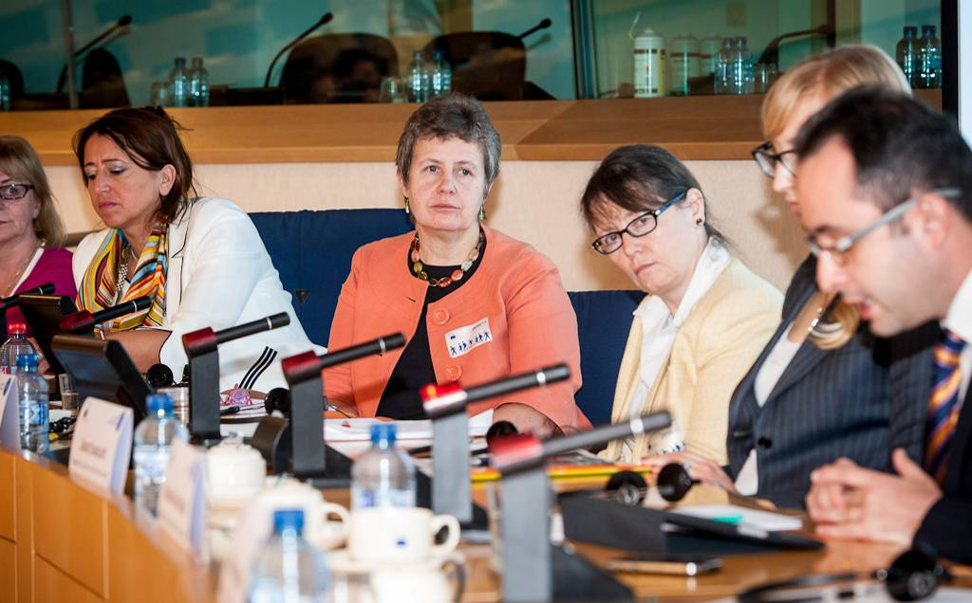
Le Dr Juan Carlos Llodra Calvo, membre du groupe de travail Santé bucco-dentaire du CED, observe qu'auparavant, en Espagne, les chirurgiens-dentistes recevaient une formation de docteurs en médecine, suivie par 3 ans d'études en stomatologie. En dépit de ce fait, la relation entre chirurgiens-dentistes et médecins n'est pas très bonne aujourd'hui ; la solution pour une meilleure coopération ne réside donc pas uniquement dans l'éducation des professionnels de la santé, mais surtout dans une modification des systèmes de soins de santé.
Le Dr Nikolai Sharkov, administrateur du CED, souligne que, d'après une recherche récente, les citoyens européens de 16 États membres de l'UE dépensent chaque année 54 milliards d'euros pour leur santé bucco-dentaire. Il estime que la prévention permettrait d'épargner au moins 20 % de ce montant, ce qui devrait encourager les députés européens à commencer à se pencher sur la prévention en matière de santé bucco-dentaire Il rappelle la résolution prise par l'OMS en 2007 sur une politique globale d'amélioration de la santé bucco-dentaire, catalysée par Michèle Aerden, alors présidente de la Fédération Dentaire Internationale et également présente aujourd'hui, qui insistait clairement sur la prévention. En outre, la déclaration politique de la Réunion de haut niveau de l'Assemblée générale sur la prévention et le contrôle des maladies non transmissibles (General Assembly on the Prevention and Control of Non-communicable Diseases), adoptée à New York le 19 septembre 2011, a confirmé que les maladies bucco-dentaires représentent une lourde charge pour de nombreux pays des Nations Unies. Il encourage le Parlement européen à rechercher une façon d'améliorer les partenariats entre les secteurs public et privé dans le but d'améliorer la santé bucco-dentaire dans l'UE, et à créer une vision européenne en vue d’assurer le succès à long terme et la durabilité de la prévention en matière de santé bucco-dentaire. Plutôt qu'une campagne avec un début et une fin définis, cette initiative devrait être un mouvement permanent, à mettre en œuvre d'abord au niveau national.
Les citoyens européens de 16 États membres de l'UE dépensent chaque année 54 milliards d'euros pour leur santé bucco-dentaire. Par la prévention, au moins 20 % de ce montant pourraient être épargnés.
Dr Nikolai Sharkov
La Dre Paula Vassallo soutient l'idée qu'une plus ample proportion des budgets nationaux pour la santé devrait être utilisée pour la prévention en matière de santé bucco-dentaire plutôt que, comme c'est le cas actuellement, pour le traitement. Elle souhaite une nette réorientation vers la prévention et un travail de concert pour la recherche de nouvelles ressources financières à affecter à la prévention qui, à long terme, permettra de réaliser des économies. Elle encourage toutes les professions à transmettre le même message aux patients, ce qui n'est pas le cas actuellement.
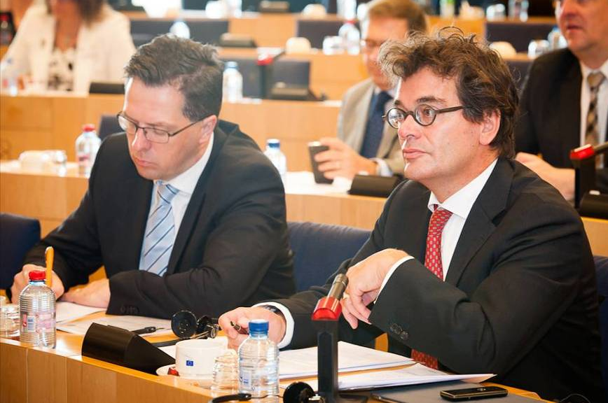
Fintan Hourihan, Chief Executive Officer de l'Association dentaire irlandaise, souligne l'importance du rôle que les économistes de la santé peuvent jouer dans la promotion de la prévention, en contribuant à persuader les décideurs politiques de l’existence d'une analyse coûts-bénéfices en matière de prévention. Lorsque le gouvernement irlandais a menacé de supprimer le régime d'assurance sociale pour la dentisterie, l'Association dentaire irlandaise a commandé une étude qui a démontré que la société paierait 3 euros pour chaque euro économisé. Il souligne que l’existence de solides preuves économiques démontrant que les avantages de la prévention sont supérieurs à son coût peut être un argument décisif dans la présentation du problème aux hommes politiques et il encourage toutes les associations dentaires et les autres professions de la santé à commander des études en vue de corroborer les arguments cliniques concernant la nécessité de la prévention.
Lorsque le gouvernement irlandais a menacé de supprimer le régime d'assurance sociale pour la dentisterie, l'Association dentaire irlandaise a commandé une étude qui a démontré que la société paierait 3 euros pour chaque euro économisé.
Fintan Hourihan
De gauche à droite: F. Hourihan, Association dentaire irlandaise, Dr R. Barnasconi, Association dentaire néerlandaise
Le Dr Wolfgang Doneus partage son expérience personnelle en tant que dentiste de famille pratiquant en Autriche. Il raconte que ses patients âgés, qui ont souvent été soumis à des traitements dentaires et de restauration importants, disparaissent souvent dans des maisons de repos où ils sont probablement confrontés aux mêmes conditions que celles présentées par l'orateur principal. Il estime qu’il est inepte qu'après avoir reçu pendant une vie entière des soins et des traitements dentaires, qui ont parfois coûté plusieurs milliers d'euros, l'on ne puisse pas dépenser une somme beaucoup plus modeste pour des soins supplémentaires permettant aux personnes âgées de conserver leur santé bucco-dentaire et leur qualité de vie. Il encourage un élargissement du rôle des infirmiers dans les soins bucco-dentaires des personnes âgées et se déclare partisan d’initiatives visant à assurer le maintien du contact entre le dentiste et le patient même après l'admission de celui-ci en maison de repos. Il estime que le Parlement européen doit fournir un cadre politique pour la continuité des soins aux personnes âgées.
Le Parlement européen devrait fournir un cadre politique pour la continuité des soins aux personnes âgées.
Dr Wolfgang Doneus
Paul De Raeve rappelle aux participants qu'un cadre politique pour la continuité des soins existe déjà dans la directive sur l’application des droits des patients en matière de soins de santé transfrontaliers (directive 2011/24/UE) et que nous disposons de l'initiative sur les soins intégrés dans le cadre du Partenariat européen d'innovation. Il espère que le Parlement européen deviendra plus actif dans ce débat. Il est également favorable à une collecte systématique des données économiques en matière de santé, qui serviront à modeler les futurs systèmes de santé, et estime que les solutions d'e-Santé constituent un instrument utile pour conscientiser les professionnels de la santé et modifier leur comportement.
Birgit Beger, secrétaire générale du CPME, encourage l'intégration de la santé bucco-dentaire dans les initiatives en cours en matière de prévention, telles que le dossier de travail sur la culture sanitaire que le CPME dirige dans le modèle sur la précarité au sein du Partenariat européen d’innovation pour un vieillissement actif et en bonne santé. En termes politiques, le CPME a fait campagne pour l'intégration de la culture sanitaire dans le programme « La santé en faveur de la croissance 2014-2020 » ; elle estime que la conscience de l'importance de la santé bucco-dentaire doit également faire partie de la culture sanitaire. Il faut constamment rappeler aux responsables politiques que la santé bucco-dentaire fait partie intégrante de la santé en général et doit donc être intégrée dans la politique.
Il faut constamment rappeler aux responsables politiques que la santé bucco-dentaire fait partie intégrante de la santé en général et doit donc être intégrée dans la politique.
Birgit Beger
Le Dr Gerhard Seeberger, Président de l'Organisation régionale européenne (ORE) de la Fédération Dentaire Internationale, se demande si la prévention est réellement une affaire de fortes sommes d'argent et rappelle ses expériences en Inde où mêmes les plus pauvres arrivaient à garder une bonne santé bucco-dentaire simplement en observant les normes d'hygiène bucco-dentaire les plus élémentaires. Après des décennies de fragmentation au niveau de la santé, il est favorable aux initiatives visant à améliorer l'éducation des professionnels de la santé lors du premier cycle d'études et à développer une culture sanitaire parmi les patients. Il invite tous les professionnels de la santé à s'exprimer d'une seule voix vis-à-vis des patients et des administrations.
La Dre Katrín Fjeldsted souligne l'importance de la culture sanitaire, qu'elle associe au renforcement du pouvoir des patients. Elle rappelle les données qui prouvent le coût élevé des maladies bucco-dentaires non traitées et réaffirme la disponibilité des médecins et autres professionnels de la santé à coopérer dans le domaine de la prévention et de la culture sanitaires.
En réponse à une question sur la possibilité de développer une structure idéale du personnel de maison de repos, qui inclurait l’accès à un chirurgien-dentiste ou à un praticien en dentisterie gériatrique, la Professeure Frauke Müller explique que la présence d’un chirurgien-dentiste dans les soins gériatriques est très rarement prévue. Elle se décrit comme étant un cas assez atypique, puisqu’elle est employée à la fois par l'hôpital gériatrique et par l'école de dentisterie, ce qui lui permet automatiquement d'avoir de bons contacts et une bonne intégration au sein de l'équipe médicale. Elle souligne que l'enthousiasme des intervenants n'est pas suffisant et qu'il faut des structures, y compris des structures universitaires. Sa chaire universitaire est la seule en Europe à associer la dentisterie et les soins gériatriques, à l’exclusion d’une chaire à Copenhague, qui sera supprimée à la retraite du Professeur Poul Holm-Pedersen. Elle demande que les structures universitaires et les structures de soins formalisent les liens dans ces institutions et souligne que le changement doit être politique plutôt que personnel.
Nous avons besoin de structures universitaires, nous avons besoins de structures de soins qui formalisent les liens dans ces institutions. Il faut que le changement soit politique ; l'enthousiasme personnel des individus ne suffira pas à changer la donne.
Professeure Frauke Müller
Mervi Jokinen souligne l'importance de choisir le bon moment lorsqu'il s'agit de tenter un changement politique. Elle affirme que les professions de la santé doivent d'abord s'aider d'elles-mêmes et produire l'instrument que les responsables politiques pourront utiliser à ce moment particulier. Par exemple, les associations nationales de sages-femmes pourraient travailler sur des recommandations nationales précisant le moment auquel une femme enceinte doit se rendre chez le dentiste et le contenu du compte-rendu du dentiste à la sage-femme de la femme enceinte. Les professions de la santé pourraient se réunir pour formuler des déclarations communes et produire des brochures d'information sur des problèmes qui les concernent toutes, de manière que les patients puissent recevoir PHIL des informations identiques des différents intervenants; elle se déclare prête à encourager les associations nationales de sages-femmes à s'adresser aux associations de dentistes des pays respectifs.
La Dre Paula Vassallo salue cette initiative; elle estime qu'un dialogue entre les associations nationales de chirurgiens-dentistes, sages-femmes, médecins, infirmiers et pharmaciens apporterait une amélioration considérable et constituerait un point de départ pour des développements dans la bonne direction. Elle conclut la discussion en soulignant que celle-ci a mis en évidence l'importance de disposer d'un système de soins de santé intégré, où les professions de la santé travaillent ensemble et transmettent le même message aux patients, en travaillant directement avec ceux-ci à un niveau où le patient puisse se sentir l'égal du professionnel de la santé. En outre, les professions de la santé et les patients doivent travailler avec les responsables politiques pour promouvoir tant la santé bucco-dentaire que la santé en général. Ainsi, nous pouvons changer les choses pour des millions d'européens, en particulier les citoyens âgés, qui souffrent d'un mauvais état de santé bucco-dentaire et de santé en général. Elle remercie les orateurs et le public pour leur contribution et pour le haut niveau d'intérêt du débat.
Les professions de la santé et les patients doivent travailler avec les responsables politiques pour promouvoir tant la santé bucco-dentaire que la santé en général. Ainsi, nous pouvons changer les choses pour des millions d'européens, en particulier les citoyens âgés, qui souffrent d'un mauvais état de santé bucco-dentaire et de santé en général.
Dre Paula Vassallo

// conclusionS
Le député européen Cristian Silviu Buşoi exprime le plaisir qu’il a eu à organiser et à partager un débat vif et intéressant, et présente ses remerciements tout particuliers pour l'exhaustivité de la présentation liminaire. Il encourage d'autres contributions de la part des spécialistes et des parties prenantes. Il souligne que la santé bucco-dentaire devrait être intégrée aux campagnes de prévention générale et de promotion de la santé au niveau européen, mais, surtout au niveau national. Ceci doit être clairement expliqué à tous les gouvernements nationaux, auxquels le Parlement européen demandera d'intégrer progressivement la santé bucco-dentaire dans leurs stratégies et campagnes en matière de santé. Le vieillissement de la population posera des exigences spécifiques à nos systèmes de santé, y compris en matière de soins de santé bucco-dentaires. Il est clair que ces exigences devront être satisfaites par des campagnes de prévention et de promotion intégrées, qui devront être mises au point avec la participation des patients et des professions de la santé et auxquelles un financement adéquat devra +être octroyé. Des approches interdisciplinaires et intégrées des soins de santé, visant à améliorer la formation, la coopération et l’échange d’informations entre les différentes professions de soins de santé et les patients, doivent être encouragées. Il encourage les participants à garder le contact et à identifier ensemble les prochaines étapes pratiques.
Le Dr Wolfgang Doneus remercie encore le député européen Buşoi d’avoir organisé l'événement et souligne le rôle précieux des députés européens dans l'avènement du changement. Il remercie l'orateur principal, la Professeure Frauke Müller, pour sa présentation fascinante, ainsi que les autres experts qui ont partagé leurs points de vue. Il exprime également sa gratitude aux membres du groupe de travail Santé bucco-dentaire du CED, en particulier à sa présidente, la Dre Paula Vassallo, pour la préparation de l'événement. Il est certain que le groupe de travail pourra se charger des nombreux points évoqués lors de l'événement et qu'il accomplira le travail nécessaire pour continuer à améliorer la santé bucco-dentaire de la population européenne. Il conclut en indiquant qu'il aurait aimé une présence plus massive des députés européens auxquels était adressé le message relatif à la nécessité de reconnaître la santé bucco-dentaire comme partie intégrante de la santé en général. Il se déclare convaincu que le député européen Busoi fera passer le message à ses collègues. Enfin, il remercie enfin le personnel du Bureau de Bruxelles du CED pour l'organisation de l'événement.
***
Le Council of European Dentists est une association européenne sans but lucratif qui représente plus de 340 000 dentistes par le biais de 32 associations et chambres dentaires nationales dans 30 pays européens. Son objectif principal est de promouvoir des normes élevées en matière de santé bucco-dentaire et une pratique professionnelle efficace et centrée sur les patients dans toute l'Europe, y compris à travers des contacts réguliers avec d'autres organisations européennes et les institutions de l'UE.

Pour de plus amples informations, veuillez vous adresser au :
Bureau de Bruxelles du CED
Tél. : + 32 2 736 34 29
ced@eudental.eu
http://www.eudental.eu

